2022年（令和4年）２月号
11200日
２
2022
ハラスメント・メンタルヘルスの情報発信
いきいき職場通信

発行：フローリッシュ社労士事務所

ハラスメント裁判のマンガを読んで、下欄の問題について考えましょう
ハラスメント

＜裁判までの経緯＞
X市の一般職に属する男性の地方公務員（一般廃棄物の収集、運搬の業務に従事する運転士）乙は、X市内のコンビニエンスストアにて、かねてより女性従業員を不快にさせる不適切な言動をしていた。そんな中で、乙は勤務時間中に同店舗の女性従業員 甲に対しわいせつな行為をしたことから、停職６ヶ月の懲戒処分を受けた。それに対し、乙は同処分が重すぎるため違法であるとして、X市に対し、同処分の取消を求めた。

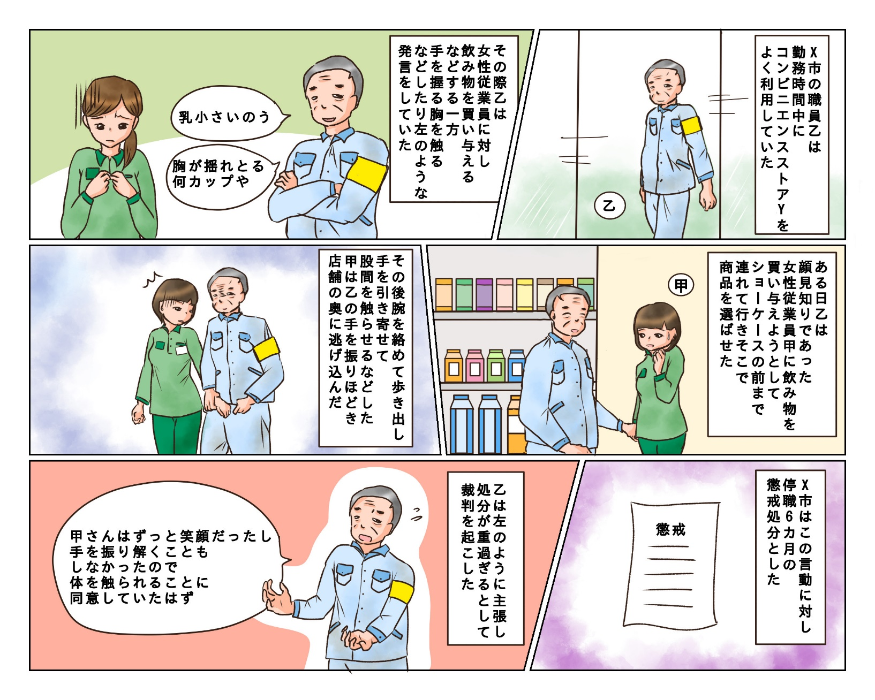
乙の訴えは認められたでしょうか？ 答は次のページにあります。

答 ：認められなかった。

＜裁判の解説＞
停職６ヶ月という長さが重すぎるかどうかで、第一審および高裁と、最高裁の判断が分かれる結果となりました。判断が分かれたひとつの大きな点は、甲が身体的接触について抵抗をしなかったことや、甲や本件店舗のオーナーが処罰を望まないとしたことを、どのように考慮するのか、という点です。
一般には、被害者がいる事案の場合、被害者の同意があった、あるいは、被害者側の処罰感情が強くない、という要素は、懲戒処分の量定の決定において、有利な情状（懲戒処分を軽くする事情）として取り扱われ、第一審や高裁の判断も、その点においては、一般的な枠組みに沿ったものと言えます。
しかし、最高裁はまず、甲が身体的接触に対しても笑顔で行動し、抵抗を示さなかったことにつき、客との間のトラブルを避けるためのものであったと評価し、乙に有利な事情として認めるのは相当ではないとしています。被害者が同意をしていた、あるいは、抵抗しなかった、という事情は、その経過や理由を丹念に確認したうえで、行為者に有利な情状として考えうるか検討する必要があるでしょう。
また、被害者や店舗のオーナーが処罰を望まないとした点の評価についても、同様のことがいえるでしょう。一般に、被害者が加害者を許しているのであれば、それは労使関係における刑罰というべき懲戒処分においても、有利な情状として取り扱われるべきですが、最高裁の判断においては、「処罰を望まない」としたのは、加害者を許したからではなく、他の事情によるものであるという点を考慮しており、この点においても、なぜ処罰を望まないのかという理由についての検討が必要になるように思われます。
※漫画は判例をもとにイメージで作成をしました。正しい内容については判例記録を参照してください。
A市事件（最高裁三小 平３０．１１．６判決、労働経済判例速報２３７２号３頁）

メンタルヘルス
「変えられるもの」、「変えられないもの」を見極める

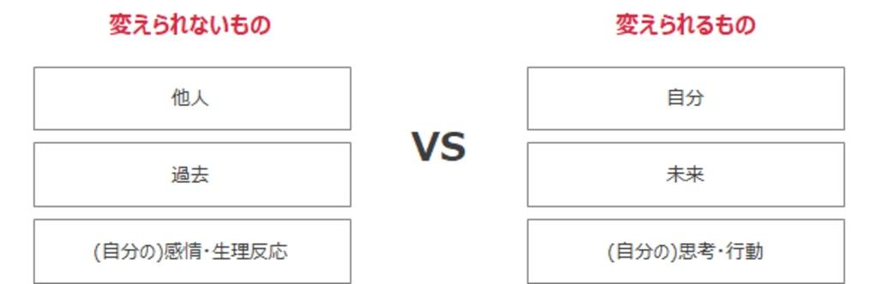
「主よ、変えられないものを受け入れる心の静けさと、変えられるものを変える勇気と、その両者を見分ける英知を我に与え給え。」
これは、アメリカの神学者ラインホールド・ニーバーによる祈りの言葉です。この言葉は、メンタルヘルスにおいても重要な意味を含んでいます。
世の中には、頑張れば変えられること、どうしても変えられないことがあります。変えられないことを変えようと頑張り続けてもストレスがたまる一方です。そこで、変えられないことを受け止める力が求められます。
一方で、変えられるのに、変えられないと思い込んでしまっていることもあるかもしれません。それは、勇気をもって変えるためのアクションを起こすことが必要になってきます。
そして何より、何が変えられることで、何が変えられないことなのか、見極めようとすることが大切です。
ハラスメントに関する相談は下記窓口にご連絡ください。秘密は厳守します。
E–mail ：○○○○○○
内線番号：○○○、○○○
担 当 者：○○○、○○○

